**Реестр заинтересованных сторон проекта**

|  |  |  |  |  |
| --- | --- | --- | --- | --- |
| Заинтересованная сторона | Должность | Влияние | Заинтересованность | Стратегия взаимодействия |
| Спонсор | Ген. директор издателя | 5 | 5 | **Активное вовлечение**: ежемесячные статусы, бюджет/ROI; совместное принятие ключевых решений. |
| Заказчик (издатель) | Руководство издателя | 5 | 4 | **Удовлетворение:** утверждение устава/релиза, ревью билдов на вехах. |
| Куратор проекта (PMO) | Проектный офис издателя | 5 | 5 | **Тесная координация:** календари вех, риски, изменения содержания. |
| Руководитель проекта | NextGen Games Studio | 5 | 5 | **Непосредственное управление:** ежедневный контроль, риск-менеджмент, отчеты. |
| Game Director / Геймдизайн | Внутренняя команда | 4 | 5 | **Совместная работа:** GDD, приоритезация фич, демо на каждом инкременте. |
| Техдиректор/Лид-инженер | Команда разработки | 4 | 5 | **Совместная работа:** архитектура, perf-цели на консолях, DevOps. |
| QA / Игровое тестирование | Команда тестирования | 3 | 5 | **Вовлечение:** тест-планы, регресс, отчеты дефектов; участие в альфа/бета. |
| Платформодержатели | Sony/Microsoft | 5 | 3 | **Сотрудничество:** соблюдение TRC/XR; слоты сертификации; саппорт SDK. |
| Игроки (цел. аудитория RPG) | Конечные пользователи | 3 | 5 | **Вовлечение:** плейтесты, закрытая/открытая бета, сбор фидбэка. |
| Стримеры/инфлюенсеры | Маркетинговые партнеры | 2 | 4 | **Информирование:** пресс-ключи, стрим-ивенты, гайды. |
| Провайдер облака/серверов | Инфраструктура | 4 | 3 | Контракты SLA, нагрузочные тесты, мониторинг инцидентов. |
| Отдел маркетинга | Издатель | 3 | 4 | **Координация:** трейлеры, страницы стор, PR-план. |
| Юридический/лицензирование | Издатель/студия | 3 | 3 | **Контроль:** IP, авторские права на аудио/контент, рейтинги ESRB/PEGI. |
| Конкуренты | Внешние | 2 | 2 | **Мониторинг:** слежение за релизами, корректировка маркетинга. |

**Иерархическая структура работ**

Для проекта **«RPG World Online»** выбран **гибридный подход к декомпозиции**, сочетающий **продуктовый** и **фазовый (по стадиям жизненного цикла разработки игры)** принципы.  
На верхнем уровне структура работ разделена на ключевые **этапы управления проектом** (инициация, разработка, тестирование, релиз) и основные **компоненты игрового продукта** — движок, мир, сюжет, мультиплеер, аудио и визуальные элементы.

1.0 **Проект “RPG World Online”**

1.1 Управление проектом

 1.1.1 Инициация и планирование (устав, планы, расписание, бюджет)  
 1.1.2 Мониторинг и контроль (статусы, риски, изменения)  
 1.1.3 Закрытие проекта (акт, архив, пост-морем)

1.2 Продукт “RPG World Online” (готовый билд + доки)

 1.2.1 Game Design & Narrative (GDD, квест-системы)  
 1.2.2 Движок и инструменты (интеграция UE/Unity, пайплайны)  
 1.2.3 Core Gameplay (бой, AI, прогресс, крафт)  
 1.2.4 Мир и контент (биомы, данжи, боссы, квесты)  
 1.2.5 Мультиплеер и бэкенд (серверы, матчмейкинг, сохранения)  
 1.2.6 Арт/Анимация/UI (3D/VFX, интерфейсы)  
 1.2.7 Аудио и саундтрек  
 1.2.8 Платформы и сертификация (PS5/Xbox, TRC/XR)  
 1.2.9 Тестирование и качество (функц./нагруз./сервер)  
 1.2.10 Локализация и доступность  
 1.2.11 Сборки и релиз-инжиниринг (CI/CD)

1.3 Внедрение и эксплуатацию

 1.3.1 Развертывание серверов (облако, CDN)  
 1.3.2 Нагрузочное тестирование и мониторинг  
 1.3.3 Обучающие материалы/гайд игрока

**1.4 Маркетинг и релизная кампания** (трейлеры, сторы, ивенты) **1.5 Поддержка/патчи после релиза** (баланс, античит, обновления)

**Словарь ИСР**

|  |  |  |  |
| --- | --- | --- | --- |
| Идентификатор WBS | Название элемента | Описание | Критерии приемки |
| 1.0 | Проект «RPG World Online» | Все работы по созданию и выпуску игры. | Релиз **до 09/2027**, акт приёмки подписан; проект в пределах  **≤ $1 млн**; пройдены этапы альфа/бета/релиз. |
| 1.1 | Управление проектом | Планирование, координация, контроль, закрытие. | Устав/планы утверждены; регулярная отчётность; комплект закрывающих документов. |
| 1.1.1 | Инициация/планирование | Устав, ИСР/словарь, график, бюджет, план рисков/коммуникаций. | Утверждённый устав; базовые планы и ИСР. |
| 1.1.2 | Мониторинг и контроль | Контроль сроков/стоимости/  рисков/изменений, отчёты. | Ежемесячные отчёты; учтённые CR; актуальные реестры рисков/проблем. |
| 1.1.3 | Закрытие проекта | Акт, архив, пост-морем/уроки. | Подписанный акт сдачи-приёмки; архив проекта; отчёт об уроках. |
| 1.2 | Продукт «RPG World Online» (билд + доки) | Работоспособная игра и сопутствующая документация. | Играбельные сборки **PC/PS5/Xbox**; соответствие требованиям и этапной приёмке (альфа/бета/релиз). |
| 1.2.1 | Game Design & Narrative (GDD) | GDD, квест-системы, балансы, UX-флоу кампании. | Утверждённый GDD; покрытие сюжетной кампании; дизайн-ревью пройдено. |
| 1.2.2 | Движок и инструменты | Интеграция UE/Unity, пайплайны контента/билдов. | Стабильные сборки; документированный пайплайн; dev-инструменты доступны. |
| 1.2.3 | Core Gameplay | Бой, AI, прогресс, крафт, PvE/PvP-петли. | Тест-кейсы геймплея выполнены; критических дефектов нет. |
| 1.2.4 | Мир и контент | Открытый мир, биомы, данжи, боссы, квесты. | Кампания проходима end-to-end; основные локации и боссы реализованы. |
| 1.2.5 | Мультиплеер и бэкенд | Серверы, матчмейкинг, сохранения/синхронизация. | Нагрузочные тесты успешны; стабильность онлайна; корректная синхронизация прогресса. (FR: до **1000 игроков/сервер**). |
| 1.2.6 | Арт/Анимация/UI | 3D-ассеты, анимации/VFX, интерфейсы. | Ассеты интегрированы; UI завершён; перф-бюджеты соблюдены. |
| 1.2.7 | Аудио и саундтрек | SFX, озвучка (если есть), OST. | Аудио интегрировано; нет критических дефектов по звуку; соответствие видению игры. |
| 1.2.8 | Платформы и сертификация | Интеграция SDK, требования Sony/Microsoft. | Соответствие **TRC/XR**; пройдена сертификация PS5/Xbox. |
| 1.2.9 | Тестирование и качество | Функциональные/регрессионные/перф/нагрузочные/серверные тесты | На релиз-кандидате 0 блокеров; результаты нагрузочных в норме; стабильность сессий. |
| 1.2.10 | Локализация и доступность | Локализация UI/текста; базовые требования доступности. | Переводы и шрифты корректны; UI доступен согласно целям проекта. |
| 1.2.11 | Сборки и релиз-инжиниринг (CI/CD) | Версионирование, автоматизация сборок, деплой. | автоматизация сборок, деплой.  Повторяемые сборки; успешные пайплайны до билдов альфа/бета/релиз. |
| 1.3 | Внедрение и эксплуатация | Подготовка инфраструктуры и эксплуатации. | Среды развернуты; мониторинг/алерты включены; готовность к релизу. |
| 1.3.1 | Развертывание серверов | Облако/хостинг, БД, CDN, IaC/скрипты. | Prod/Stage окружения готовы; runbook/операционные процедуры оформлены. |
| 1.3.2 | Нагрузочное тестирование и мониторинг | Сценарии пиков; телеметрия и алерты. | Нагрузочные цели достигнуты; мониторинг метрик/логов активен. |
| 1.3.3 | Документация для игроков | Гайд/руководство игрока. | Полный гайд опубликован; качество и полнота подтверждены ревью. |
| 1.4 | Маркетинг и релизная кампания | Страницы в сторах, трейлеры, PR/инфлюенсеры. | Страницы **PC/PS5/Xbox** оформлены; ключевые материалы готовы и согласованы. |
| 1.5 | Поддержка после релиза | Патчи, баланс, античит/безопасность, LiveOps. | План пост-релизной поддержки утверждён; выпущены первые исправления по SLA качества. |

**Декомпозиция пакетов работ и сетевой график**

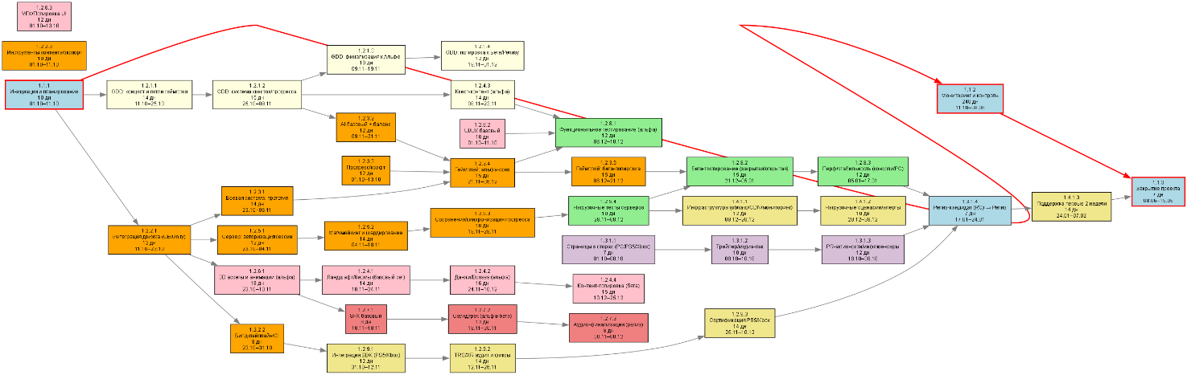

Оценка длительностей, стоимостей и ресурсов

**Методология оценки.** Использованы:  
— **оценка по аналогам** (опыт по релизам AA-RPG/онлайн-игр),  
— **снизу-вверх** для пакетов WBS,  
— в трудозатраты **заложен буфер 5%** на непредвиденные сложности (игровая логика, оптимизация, сертификация). Формат и подход соответствуют PMBOK (предиктивный/гибридный план, оценка снизу-вверх).

**Состав команды:**

* PM (1)
* Game Designer/Narrative (1)
* Engine/Gameplay Dev (3)
* Backend/MP (2)
* 3D Artists (2)
* UI/UX (1)
* Sound (1)
* QA (2)
* DevOps/Platforms (1)
* Marketing (1).

**Средняя ставка:** **$350 / чел.-день** (с учётом налогов и накладных).  
**Бюджет по уставу:** ≤ **$1 000 000**.

|  |  |  |  |  |  |
| --- | --- | --- | --- | --- | --- |
| Компонент WBS | Трудозатраты (чел./дни) | Длительность (раб. дни) | Основные ресурсы | Стоимость ($) | Обоснование |
| **1.1 Управление проектом** | 220 | 500 | PM (0.5 FTE) | 77 000 | Еженед. статусы, риски, контроль изменения скоупа; распределённая загрузка на весь цикл. |
| **1.2.1 Game Design & Narrative** | 180 | 120 | GD | 63 000 | Концепт, петли геймплея, квест-системы; опора на типовые GDD-паттерны. |
| **1.2.2 Движок/инструменты** | 300 | 150 | ENG | 105 000 | Интеграция движка, CI/CD, импорт ассетов; реюз пайплайнов. |
| **1.2.3 Core Gameplay** | 320 | 160 | ENG | 112 000 | Бой, AI, прогресс/крафт; альфа-срез и бета-полировка. |
| **1.2.4 Мир и контент** | 380 | 180 | ART, GD | 133 000 | Базовые биомы/данжи/квест-линии; часть ассетов из существующих библиотек. |
| **1.2.5 Мультиплеер/сервер** | 300 | 140 | ENG | 105 000 | Auth/Session, матчмейкинг, сохранения; нагрузочные до целевого онлайна. |
| **1.2.6 Арт/Анимация/UI** | 280 | 150 | ART/UI | 98 000 | 3D-ассеты, анимации, VFX, UI/UX; унификация HUD/иконок. |
| **1.2.7** **Аудио и саундтрек** | 120 | 90 | SND | 42 000 | SFX, OST, интеграция; часть треков — вариации тем. |
| **1.2.8 Качество (QA)** | 220 | 120 | QA | 77 000 | Функц./регресс, закрытая/открытая бета, перф/стабильность. |
| **1.2.9 Платформы/**  **сертификация** | 160 | 90 | DevOps/  Platforms | 56 000 | SDK, TRC/XR аудит, сертификация PS5/Xbox. |
| **1.3 Маркетинг и релиз** | 140 | 80 | Marketing /PM | 49 000 | Страницы стор, трейлер/медиапак, инфлюенс-активности, RC→релиз. |
| **1.4 Эксплуатация (старт)** | 130 | 60 | DevOps  /SRE | 45 500 | Облако, CDN, мониторинг/алерты; поддержка 2 недели. |
| **Управленческий резерв (3%)** | – | – | Резерв | 28 875 | На риски исполнения (кроме скоуп-крипа); аналогично примеру. |
| **Итого** | **2 750** | согласно сетевому плану | - | **991 375** | **✓ В БЮДЖЕТЕ** |

Расписание (Диаграмма Ганта)

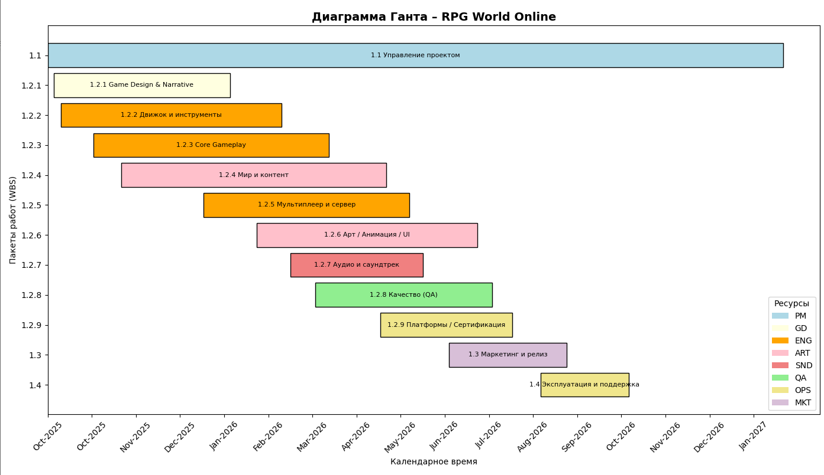

Реестр рисков проекта

|  |  |  |  |  |  |  |  |
| --- | --- | --- | --- | --- | --- | --- | --- |
| № | Категория | Риск | Вероятность (1-5) | Влияние (1-5) | Приоритет (PxI) | Стратегия реагирования | Мероприятия по смягчению |
| 1 | Интеграционные | Технические сложности при интеграции серверного кода с игровым клиентом и системами аналитики | 4 | 5 | 20 | **Смягчение** | 1. Раннее проектирование API взаимодействия клиента и сервера.  2. Проведение интеграционных тестов на каждом спринте.  3. Создание отдельного тестового окружения с изолированными модулями. |
| 2 | Содержательные | Изменение объёма игровых механик и контента (Scope Creep) | 3 | 5 | 15 | **Смягчение / Принятие** | 1. Формализация и утверждение списка игровых фич в GDD.  2. Введение строгого процесса управления изменениями (Change Control Board).  3. Резервирование времени и бюджета под возможные дополнения. |
| 3 | Организационные | Несогласованность действий между командами разработки (геймдизайн, арт, программирование, QA) | 3 | 4 | 12 | **Смягчение** | 1. Назначение ответственных координаторов по направлениям.  2. Проведение еженедельных статус-митингов и демо.  3. Использование единого таск-трекера (Jira, Confluence). |
| 4 | Коммуникационные | Задержки обратной связи между геймдизайном, QA и менеджментом | 3 | 4 | 12 | **Смягчение** | 1. Установление регламента коммуникации по результатам тестирования.  2. Ежедневные короткие стендапы.  3. Ведение единого отчёта о дефектах и статусе фиксов. |
| 5 | Ресурсные | Потеря ключевого специалиста (программиста или геймдизайнера) | 2 | 5 | 10 | **Смягчение / Принятие** | 1. Перекрёстное обучение и дублирование критических ролей.  2. Ведение актуальной документации (технической и дизайнерской).  3. Наличие кадрового резерва в студии. |
| 6 | Внешние | Изменения требований платформодержателей (Sony / Microsoft) или SDK движка | 2 | 4 | 8 | **Принятие / Активный пересмотр** | 1. Мониторинг обновлений SDK и политик сертификации.  2. Поддержка резервных версий SDK.  3. Своевременное тестирование совместимости. |
| 7 | Бюджетные | Превышение бюджета из-за роста стоимости лицензий и аренды серверов | 3 | 5 | 15 | **Смягчение** | 1. Детальное планирование бюджета по WBS.  2. Ведение ежемесячных финансовых отчётов.  3. Использование облачных сервисов по модели pay-as-you-go. |
| 8 | Временные | Срыв сроков альфы или релиза из-за увеличения времени на оптимизацию и тестирование | 4 | 4 | 16 | **Смягчение** | 1. Включение временного буфера в план-график (резерв 10%).  2. Параллельная работа QA и разработки.  3. Контроль сроков на еженедельных совещаниях и оперативная эскалация проблем.задержек куратору и спонсору. |